Лабораторная работа №7. Командная оболочка Midnight Commander.

Операционые системы

Кочарян Никита Робертович

Содержание

# 1 Цель работы

Освоение основных возможностей командной оболочки Midnight Commander. Приоб- ретение навыков практической работы по просмотру каталогов и файлов; манипуляций с ними.

# 2 Задания

1. Изучите информацию о mc, вызвав в командной строке man mc.
2. Запустите из командной строки mc, изучите его структуру и меню
3. Выполните несколько операций в mc, используя управляющие клавиши (операции с панелями; выделение/отмена выделения файлов, копирование/перемещение фай- лов, получение информации о размере и правах доступа на файлы и/или каталоги и т.п.)
4. Выполните основные команды меню левой (или правой) панели. Оцените степень подробности вывода информации о файлах.
5. Используя возможности подменю Файл , выполните: – просмотр содержимого текстового файла; – редактирование содержимого текстового файла (без сохранения результатов редактирования); – создание каталога; – копирование в файлов в созданный каталог.
6. С помощью соответствующих средств подменю Команда осуществите: – поиск в файловой системе файла с заданными условиями (например, файла с расширением .c или .cpp, содержащего строку main); – выбор и повторение одной из предыдущих команд; – переход в домашний каталог; – анализ файла меню и файла расширений.
7. Вызовите подменю Настройки . Освойте операции, определяющие структуру экрана mc (Full screen, Double Width, Show Hidden Files и т.д.)
8. Создайте текстовой файл text.txt.
9. Откройте этот файл с помощью встроенного в mc редактора.
10. Вставьте в открытый файл небольшой фрагмент текста, скопированный из любого другого файла или Интернета.
11. Проделайте с текстом следующие манипуляции, используя горячие клавиши:
12. Удалите строку текста.
13. Выделите фрагмент текста и скопируйте его на новую строку.
14. Выделите фрагмент текста и перенесите его на новую строку.
15. Сохраните файл.
16. Отмените последнее действие.
17. Перейдите в конец файла (нажав комбинацию клавиш) и напишите некоторый текст.
18. Перейдите в начало файла (нажав комбинацию клавиш) и напишите некоторый текст.
19. Сохраните и закройте файл.
20. Откройте файл с исходным текстом на некотором языке программирования (напри- мер C или Java)
21. Используя меню редактора, включите подсветку синтаксиса, если она не включена, или выключите, если она включен

# 3 Теоретическое введение

Здесь описываются теоретические аспекты, связанные с выполнением работы.

Например, в табл. 1 приведено краткое описание стандартных каталогов Unix.

Table 1: Описание некоторых каталогов файловой системы GNU Linux

| Имя каталога | Описание каталога |
| --- | --- |
| / | Корневая директория, содержащая всю файловую |
| /bin | Основные системные утилиты, необходимые как в однопользовательском режиме, так и при обычной работе всем пользователям |
| /etc | Общесистемные конфигурационные файлы и файлы конфигурации установленных программ |
| /home | Содержит домашние директории пользователей, которые, в свою очередь, содержат персональные настройки и данные пользователя |
| /media | Точки монтирования для сменных носителей |
| /root | Домашняя директория пользователя root |
| /tmp | Временные файлы |
| /usr | Вторичная иерархия для данных пользователя |

Более подробно об Unix см. в [1–6].

# 4 Выполнение лабораторной работы

1. Изучаем информацию о mc, запускаем из командной строки mc, изучаем его структуру и меню.Выполняем несколько операций в mc, используя управляющие клавиши

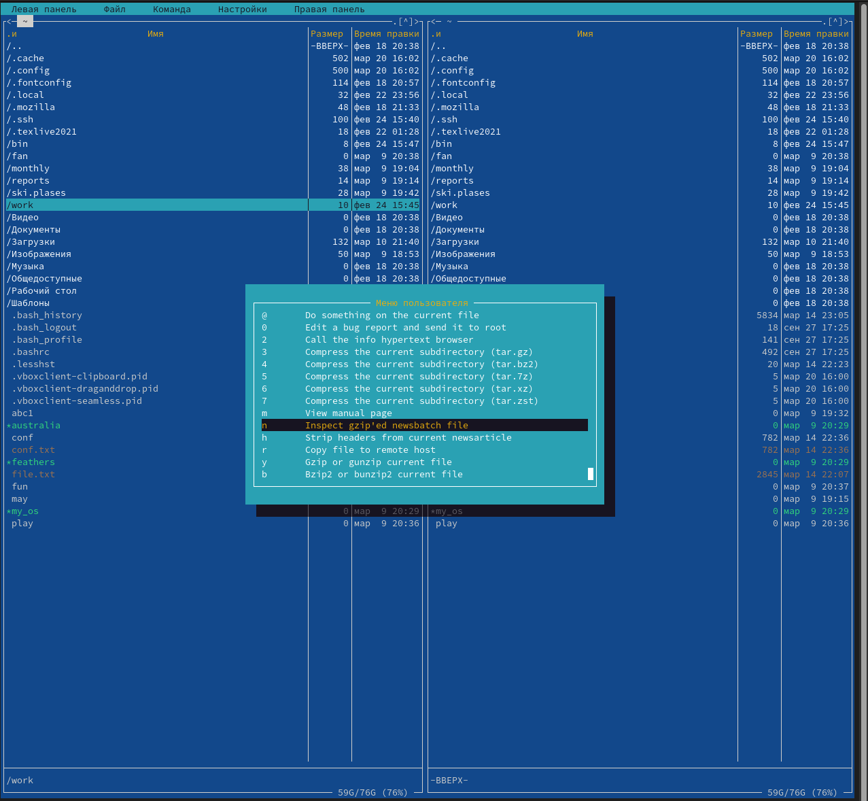 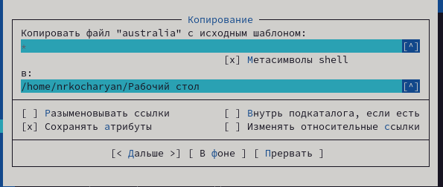 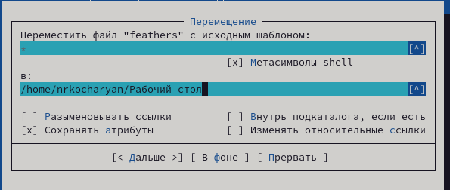

1. Выполняем основные команды меню левой панели

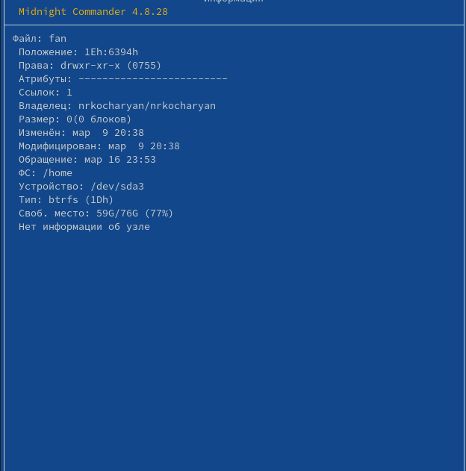 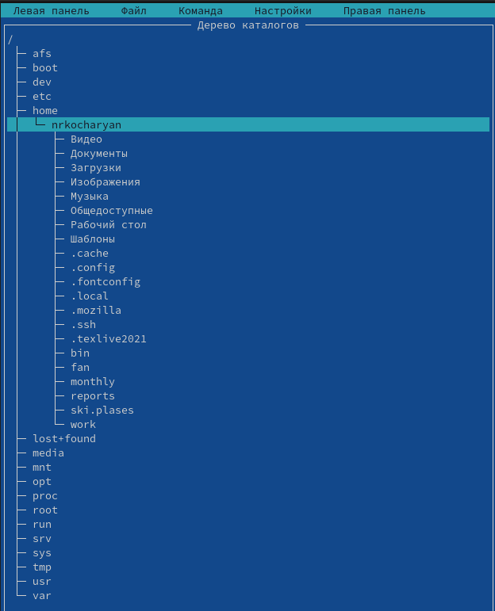

1. Используя возможности подменю Файл , выполняю: – просмотр содержимого текстового файла; – редактирование содержимого текстового файла (без сохранения результатов редактирования); – создание каталога; – копирование в файлов в созданный каталог.

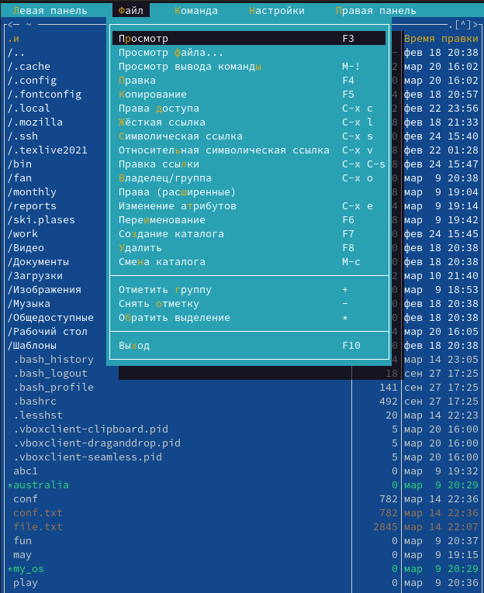 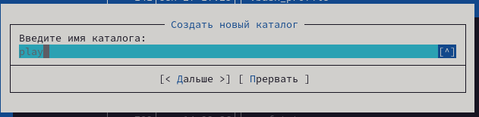 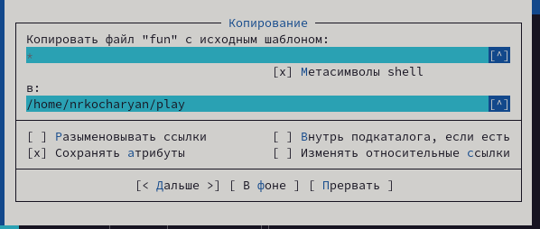

1. С помощью соответствующих средств подменю Команда осуществляю: – поиск в файловой системе файла с заданными условиями (например, файла с расширением .c или .cpp, содержащего строку main); – выбор и повторение одной из предыдущих команд; – переход в домашний каталог; – анализ файла меню и файла расширений

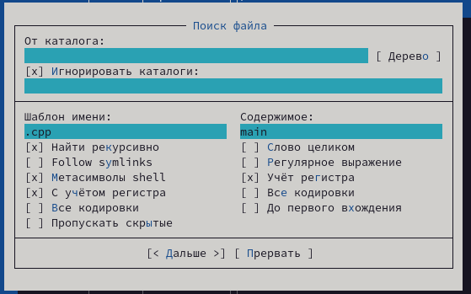 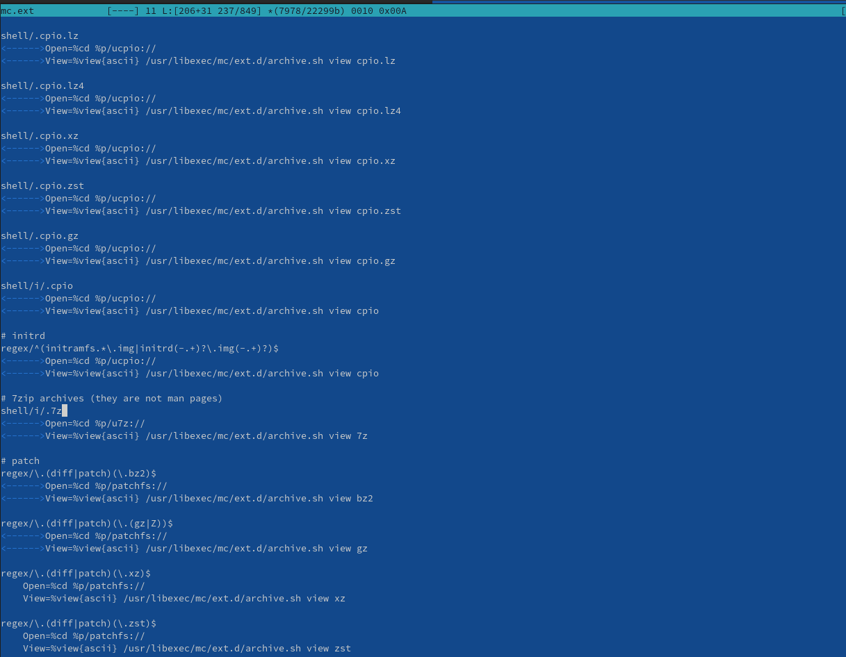

1. Вызываю подменю Настройки. Осваиваю операции, определяющие структуру экрана mc

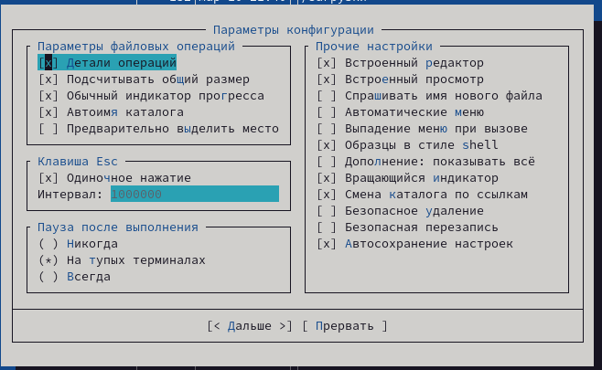

11

1. Cоздаю текстовый файл text.txt

12

12

1. Открываю данный файл с помощью встроенного редактора mc, вставляю в открытый файл небольшой фрагмент текста, скопированный из любого другого файла или Интернета

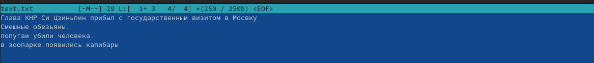

13

1. Удаляю строку текста, выделяю фрагмент текста и копирую его на новую строку, выделаю фрагмент текста и переношу текст на новую строку

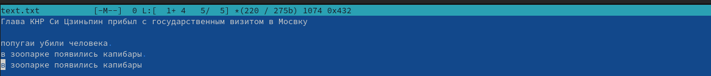 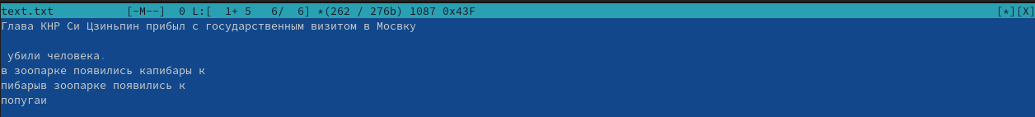

1. Сохраняю и закрываю файл

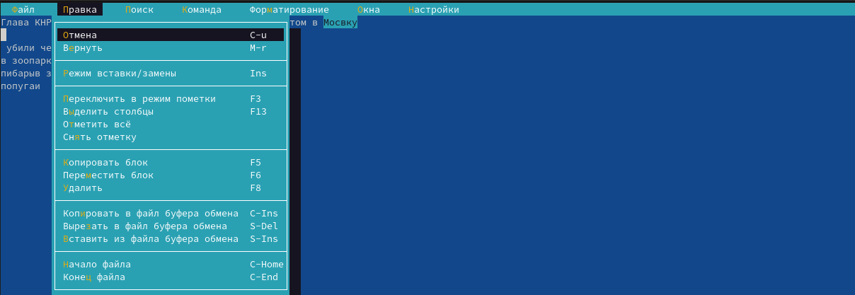

16

# 5 Контрольные вопросы

1. Какие режимы работы есть в mc. Охарактеризуйте их.
2. Какие операции с файлами можно выполнить как с помощью команд shell, так и с по- мощью меню (комбинаций клавиш) mc? Приведите несколько примеров.
3. Опишите структура меню левой (или правой) панели mc, дайте характеристику ко- мандам.
4. Опишите структура меню Файл mc, дайте характеристику командам.
5. Опишите структура меню Команда mc, дайте характеристику командам.
6. Опишите структура меню Настройки mc, дайте характеристику командам.
7. Назовите и дайте характеристику встроенным командам mc.
8. Назовите и дайте характеристику командам встроенного редактора mc.
9. Дайте характеристику средствам mc, которые позволяют создавать меню, определяе- мые пользователем.
10. Дайте характеристику средствам mc, которые позволяют выполнять действия, опреде- ляемые пользователем, над текущим файлом.

# 6 Выводы

В ходе выполнения лабораторной работы №7 я ознакомился с командной оболочки Midnight Commander, приобрел навыки практической работы по просмотру каталогов и файлов, манипуляций с ними.

1. GNU Bash Manual [Электронный ресурс]. Free Software Foundation, 2016. URL: <https://www.gnu.org/software/bash/manual/>.

2. Newham C. [Learning the bash Shell: Unix Shell Programming](http://www.amazon.com/Learning-bash-Shell-Programming-Nutshell/dp/0596009658). O’Reilly Media, 2005. 354 с.

3. Zarrelli G. Mastering Bash. Packt Publishing, 2017. 502 с.

4. Robbins A. [Bash Pocket Reference](https://www.ncbi.nlm.nih.gov/pubmed/25246403). O’Reilly Media, 2016. 156 с.

5. Таненбаум Э. Архитектура компьютера. 6-е изд. СПб.: Питер, 2013. 874 с.

6. Таненбаум Э., Бос Х. Современные операционные системы. 4-е изд. СПб.: Питер, 2015. 1120 с.